KÜLFÖLDI ÁLLAMPOLGÁRSÁGÚ HALLGATÓK BEUTAZÁSÁVAL, OLTÁSÁVAL ÉS VÉDETTSÉGI IGAZOLVÁNYÁVAL KAPCSOLATOS ÚTMUTATÓ
I. BEUTAZÁSSAL KAPCSOLATOS SZABÁLYOK
Korlátozás nélkül utazhat Magyarországra az adott személy állampolgárságtól függetlenül:
aki a Magyarországra való belépés során hitelt érdemlően igazolja, hogy a határátlépésre jelentkezés napját megelőző 6 hónapon belül a COVID-19 betegségen átesett;
- aki a határátlépés során a koronavírus elleni védettség igazolásáról szóló 60/2021. (II. 12.) Korm. rendelet szerinti hatósági igazolvány, valamint a védettségi igazolványon feltüntetett személyazonosság igazolására alkalmas hatósági igazolvány felmutatásával igazolja a koronavírus elleni védettségét, valamint a felügyelete alatt álló, Magyarországra vele együtt belépő, a tizennyolcadik életévét be nem töltött személy;
- aki a védettségi igazolások kölcsönös elfogadásának megállapításáról szóló 7/2021. (IV. 29.) KKM rendelet szerinti ország által kiállított védettséget igazoló hatósági igazolvány felmutatásával igazolja a koronavírus elleni védettségét, valamint a felügyelete alatt álló, Magyarországra vele együtt belépő, a tizennyolcadik életévét be nem töltött személy;
- aki a védettségi igazolások egyoldalú elismeréséről szóló 17/2021. (V. 22.) KKM rendelet szerinti ország által kiállított védettséget igazoló hatósági igazolvány felmutatásával igazolja a koronavírus elleni védettségét, valamint a felügyelete alatt álló, Magyarországra vele együtt belépő, a tizennyolcadik életévét be nem töltött személy;
- aki 72 óránál nem régebbi, a 60/2021. (II. 12.) Korm. rendelet 3. § (2a) bekezdés a)-i) pontja szerinti országok valamelyikében elvégzett, az egészségügyi szakmai szabályoknak megfelelő, molekuláris biológiai vizsgálat - SARS-CoV-2 PCR teszt - eredményét tartalmazó, magyar vagy angol nyelvű okirattal igazolja, hogy a szervezetében a SARS-CoV-2 koronavírus a vizsgálat időpontjában nem volt kimutatható.A védettségi igazolvány felmutatásával egyenértékű, ha az érintett a koronavírus elleni védettségét a koronavírus elleni védettség igazolásáról szóló 60/2021. (II. 12.) Korm. rendelet szerinti védőoltást igazoló applikációval igazolja. A védettség applikációval történő igazolása esetén az érintett a személyazonosság igazolására alkalmas hatósági igazolvány bemutatására külön is felhívható.
A védettségi igazolvány felmutatásával egyenértékű továbbá, ha az érintett uniós digitális Covid-igazolvány felmutatásával igazolja, hogy
- a koronavírus ellen az Európai Gyógyszerügynökség által engedélyezett,
az Egészségügyi Világszervezet vészhelyzeti felhasználási engedélyt kapott oltóanyagokat tartalmazó listáján szereplő vagy, a Magyarországon engedélyezett és a lakosság oltására felhasznált oltóanyaggal legalább egy alkalommal beoltották, és az első oltástól számított egy év még nem telt el,
- a fertőzésen átesettség miatt védett, vagy
- 72 óránál nem régebbi, az egészségügyi szakmai szabályoknak megfelelő, molekuláris biológiai vizsgálat – SARS-CoV-2 PCR teszt – igazolja, hogy az érintett személy szervezetében a SARS-CoV-2 koronavírus a vizsgálat időpontjában nem volt kimutatható.

Továbbá korlátozás nélkül beléphet Magyarország területére az a személy, aki a SARS-CoV-2 vírus elleni védőoltásra regisztrált, ha belépésének célja a SARS-CoV-2 vírus elleni védőoltás felvétele. (A belépéskor igazolni kell a SARS-CoV-2 vírus elleni védőoltásra történt regisztráció tényét, továbbá az érintett személy köteles a belépés napján az oltóponton a védőoltás felvétele céljából megjelenni és az ország területét 24 órán belül elhagyni.)

Egyébként nem magyar állampolgár személyforgalomban Magyarország területére – törvényben vagy kormányrendeletben meghatározott kivétellel – nem léphet be.

Magyarország területére történő tervezett belépés helye szerint illetékes helyi rendőri szerv, a Budapest Liszt Ferenc nemzetközi repülőtéren történő határátlépés esetén a BRFK XVIII. kerületi Rendőrkapitányság (a továbbiakban: rendőri szerv) kérelemre felmentést adhat.

A rendőri szerv engedélyezheti a beutazást, ha a kérelmező igazolja, hogy a belépés célja a hallgatói vagy a tanulói jogviszony alapján fennálló tanulmányi vagy vizsgakötelezettség teljesítése, ha ezt az oktatási intézmény által kiállított igazolás tanúsítja

A külföldi hallgatók beutazásával kapcsolatosan további információ a Konzuli Szolgálat és a Rendőrség alábbi honlapjain érhető el:

https://konzuliszolgalat.kormany.hu/tajekoztato-a-covid-19-jarvany-miatti-magyarorszagra-torteno-belepesi-korlatozasokrol
http://www.police.hu/hu/hirek-es-informaciok/legfrissebb-hireink/covid-19-utazasi-informaciok/utazok-figyelmebe-ajanljuk-a

II. OLTÁSRA JOGOSÍTÓ OKMÁNYOK
1. Oltásra csak akkor jogosult, ha életvitelszerűen Magyarországon él és ezt az idegenrendészeti hatóság által kiállított érvényes okmánnyal tudja igazolni. Amennyiben ilyen okmánnyal nem rendelkezik, oltásra NEM lesz jogosult.
2. Ha az alábbi típusú tartózkodásra jogosító engedéllyel rendelkezik, oltásra regisztrációjához az alábbiakat szükséges megtennie. Ha NEM a lenti okmánnyal rendelkezik, olvassa el a 3.), vagy 4.) pontot.

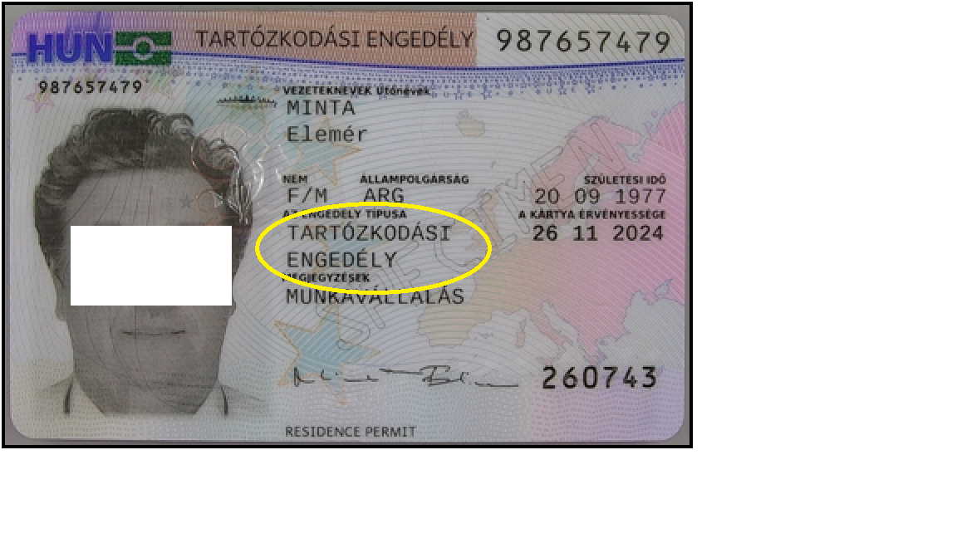
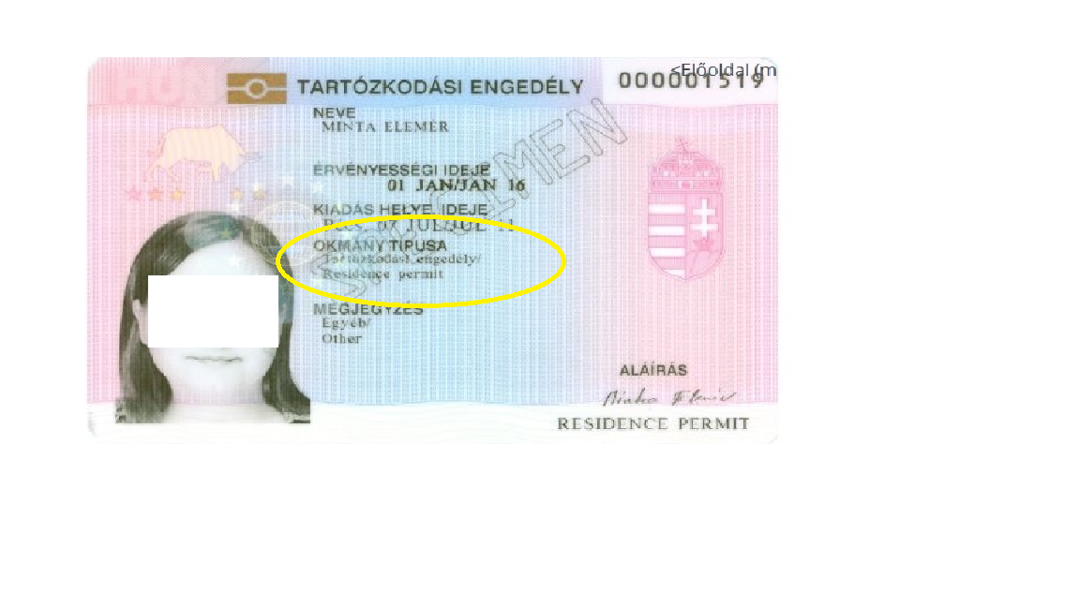
Az oltási regisztrációs felületen NEVÉT PONTOSAN OLYAN FORMÁBAN és SORRENDBEN KELL BEÍRNI, ahogy az tartózkodási engedélyén szerepel. (lásd lent)

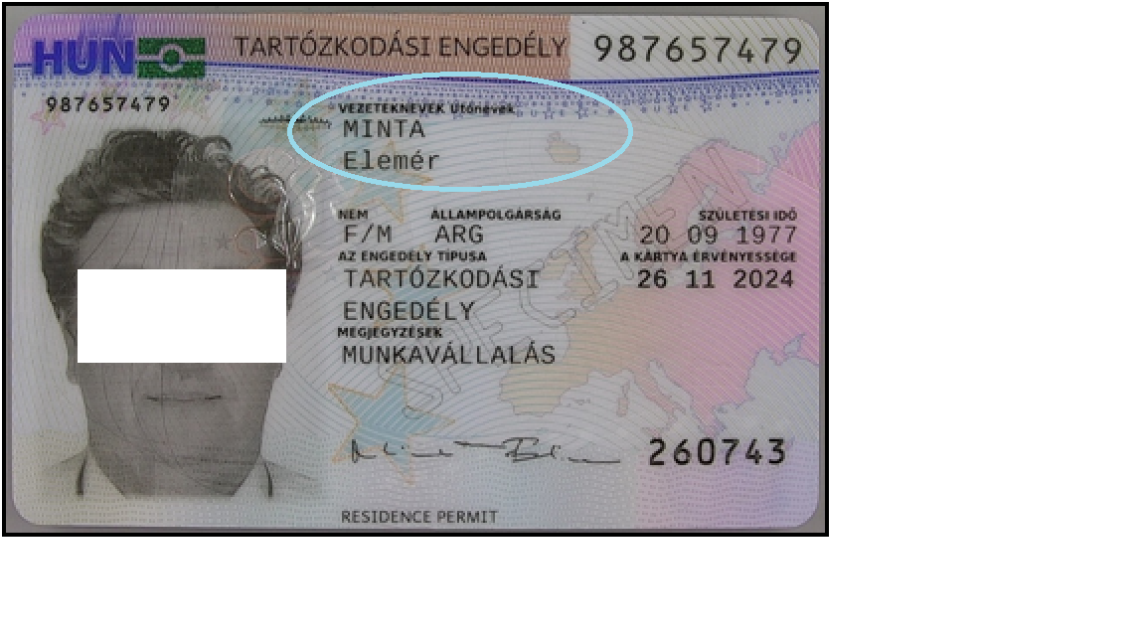

Az oltási regisztrációs felületen a tartózkodási ENGEDÉLY SZÁMÁT PONTOSAN OLYAN FORMÁBAN KELL BEÍRNI, ahogy az tartózkodási engedélyén szerepel. (lásd lent)
Az engedély szám minden esetben a tartózkodási engedélyén szereplő 9 számjegy legyen!
Tartózkodási engedély okmány kizárólag számot tartalmazhat, betűt NEM!

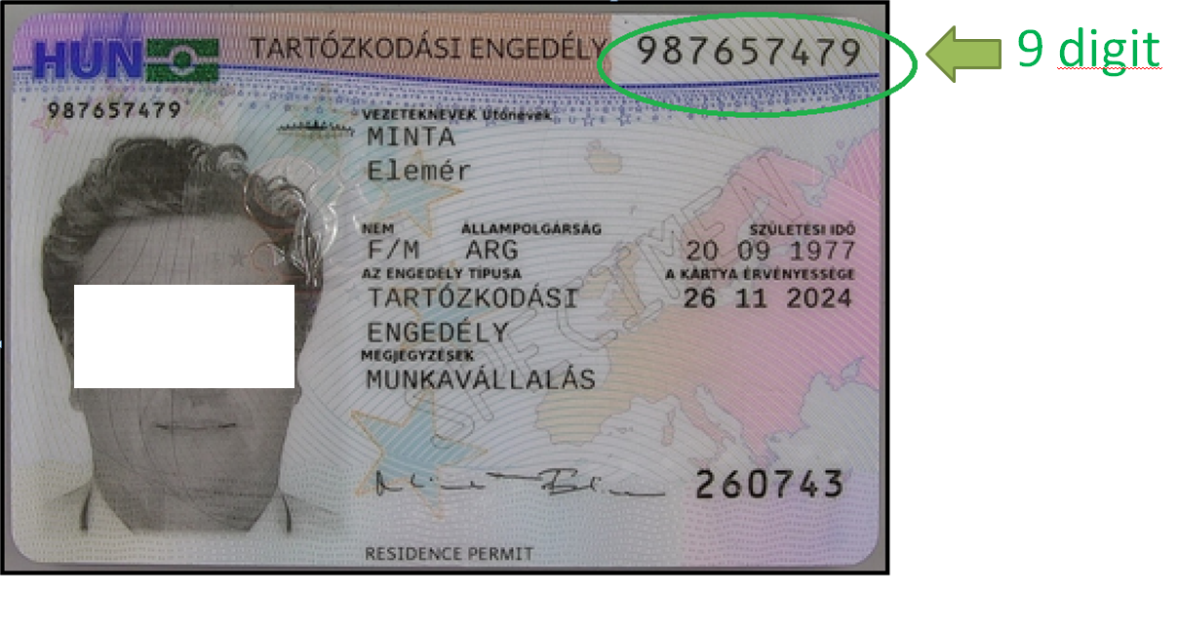
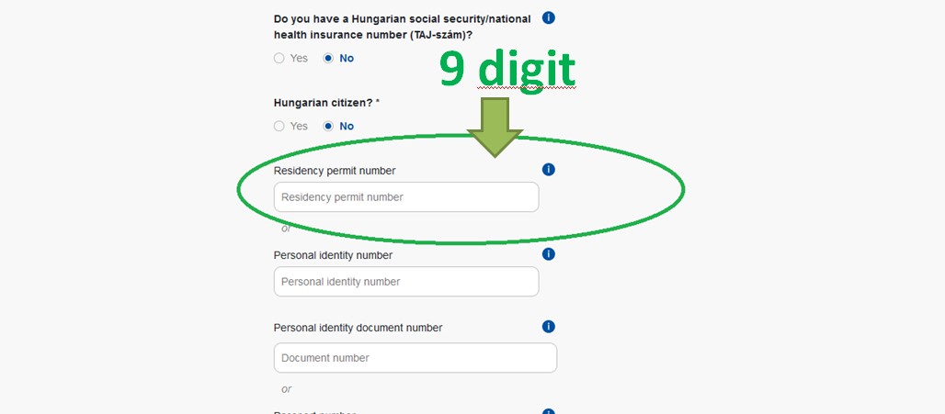

3. EGT-állampolgár - magyar állampolgár kivételével az Európai Unió tagállamának, valamint az Európai Gazdasági Térségről szóló megállapodásban részes államnak az állampolgára (az Európai Unió, Svájc, Norvégia, Izland és Liechtenstein állampolgárai) - részére kiállításra kerülő igazolás.

Regisztrációs igazolás

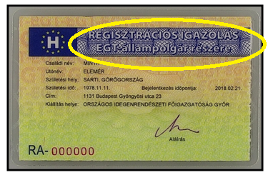

Ha a fenti okmánnyal rendelkezik az oltási regisztrációs felületen NEM a tartózkodási okmánya, vagy az útlevele számát, hanem SZEMÉLYI AZONOSÍTÓ SZÁMÁT (lásd lent) kell megjelölni.
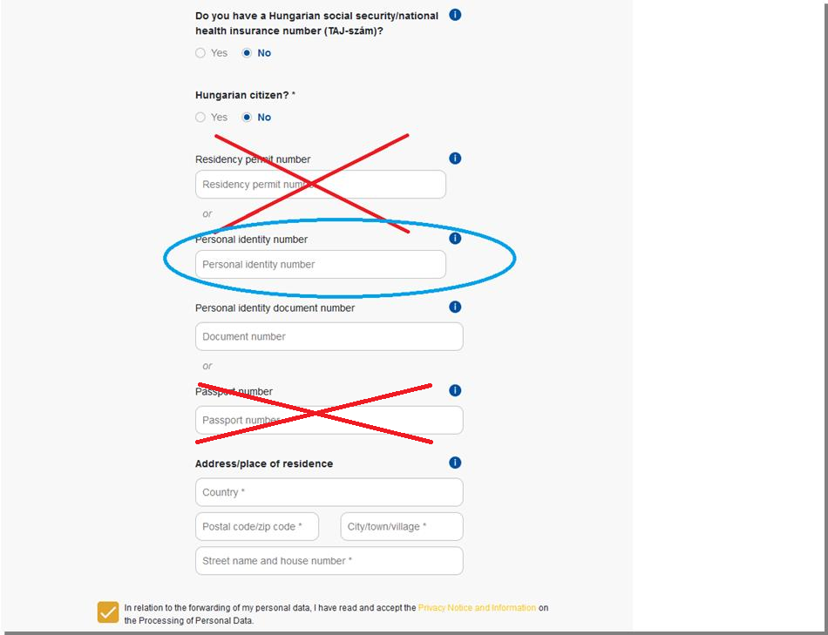

Személyazonosító számát megtalálja a lakcímkártyája hátoldalán.

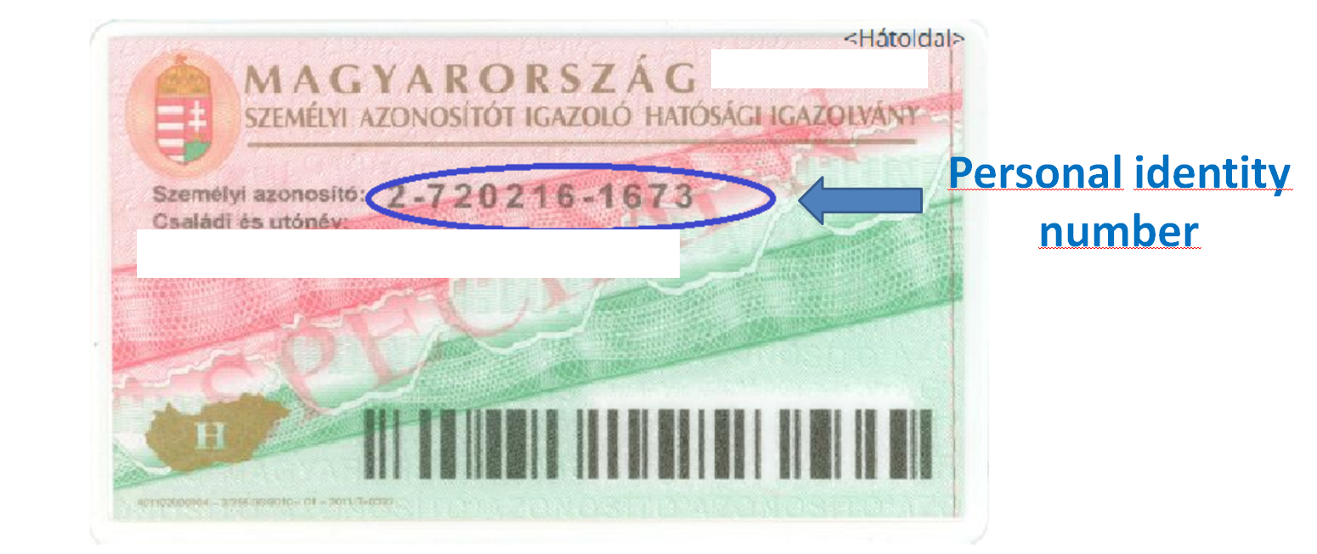

4. Ideiglenes tartózkodásra jogosító igazolás
Egyes esetekben a harmadik országbeli állampolgároknak a tartózkodási engedély kiállításáig terjedő időszakra a lenti ideiglenes tartózkodásra jogosító igazolás kerül kiállításra.

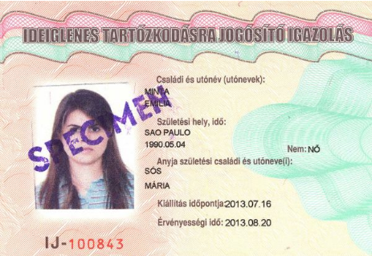
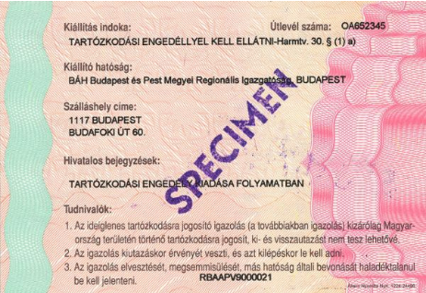

A fenti igazolás birtokában Ön nem jogosult az oltásra regisztrálni, hiszen ez csak ideiglenes jelleggel, a 2) pontban szereplő tartózkodási engedély kiállításáig (pár napig) igazolja a magyarországi tartózkodási jogosultságot.

A tartózkodási engedély iránti kérelem előterjesztésekor az Országos Idegenrendészeti Főigazgatóság regionális igazgatósága előtt személyesen is meg kell jelenni, a biometrikus adatokat tartalmazó tartózkodásra jogosító okmány kiállítása céljából arcképmás készítésére és ujjnyomat rögzítésére kerül sor, amelyet a harmadik országbeli állampolgár tűrni köteles.
Amennyiben kizárólag a fenti okmánnyal rendelkezik, úgy kérem, hogy szíveskedjék a regisztrációval a 2) pontban jelzett tartózkodási engedély kiállítását megvárni. Azt követően a 2) pontban foglaltak szerint szíveskedjék a regisztrációját végrehajtani.

III. MAGYARORSZÁGON TÖRTÉNŐ OLTÁSRA JELENTKEZÉS
Oltásra történő regisztráció – érvényes, legalább 90 napra szóló, tartózkodási engedély birtokában – az alábbi linken lehetséges magyar és angol nyelven is:
https://vakcinainfo.gov.hu/
A regisztráció során az alábbi adatokat szükséges megadni:
a) viselt név,
b) életkor,
c) személyazonosító igazolvány okmányazonosítója,
d) útlevél okmányazonosítója,
e) tartózkodási engedély száma,
f) személyi azonosító száma,
g) lakcím vagy értesítési cím (a védettségi igazolvány kézbesítési címe),
h) elektronikus elérhetőség (e-mail és telefonszám).

A regisztrációt követően oltásra időpontot foglalni az alábbi linken lehet:
- magyar nyelven, TAJ szám birtokában: https://www.eeszt.gov.hu/hu/web/guest/covid-oltas-idopontfoglalas
- angol nyelven: https://www.eeszt.gov.hu/hu/covid-vaccination-booking
Az időpontfoglalás során válaszható az oltás időpontja, az oltópont és az oltóanyag is (az oltóhelyen való rendelkezésre állás függvényében)

IV. VÉDETTSÉGI IGAZOLVÁNYOK IGÉNYLÉSE
Védettségi igazolványok:
- Magyar védettségi igazolvány
- Európai Uniós Covid Igazolvány (DCC)

A) MAGYAR VÉDETTSÉGI IGAZOLVÁNY IGÉNYLÉSE
Védettségi igazolványra jogosult, aki az Európai Unióban, illetve a Magyarországon engedélyezett és a lakosság oltására felhasznált, COVID-19 oltóanyaggal Magyarországon történt védőoltást – a vonatkozó jogszabályi rendelkezéseknek megfelelően Magyarországon, illetve a lentiek szerint az 1. pontban is felsorolt országokban – felvette.

1. Mely személy jogosult védettségi igazolványra?
- Ha valaki megkapta az első védőoltását Magyarország területén vagy a Magyarország területén 180 napon belül 90 napot meghaladóan jogszerűen tartózkodó nem magyar állampolgár az alábbi országokban:

Európai Unió tagállamai: Ausztria, Belgium, Bulgária, Ciprus, Csehország, Dánia, Észtország, Finnország, Franciaország, Görögország, Hollandia, Horvátország, Írország, Lengyelország, Lettország, Litvánia, Luxemburg, Magyarország, Málta, Németország, Olaszország, Portugália, Románia, Spanyolország, Svédország, Szlovákia, Szlovénia

Európai Unió tagjelölt országai: Albánia, Észak-Macedónia, Montenegró, Szerbia, Törökország

Gazdasági Együttműködési és Fejlesztési Szervezet tagállamai (OECD):
Amerikai Egyesült Államok, Ausztrália, Ausztria, Belgium, Chile, Csehország, Dánia, Dél-Korea, Egyesült Királyság, Észtország, Finnország, Franciaország, Görögország, Hollandia, Írország, Izland, Izrael, Japán, Kanada, Kolumbia, Lettország, Litvánia, Lengyelország, Luxemburg, Magyarország, Mexikó, Németország, Norvégia, Olaszország, Portugália, Spanyolország, Svájc, Svédország, Szlovákia, Szlovénia, Törökország, Új-Zéland

Észak-atlanti Szerződés Szervezet tagállamai (NATO): Albánia, Belgium, Bulgária, Cseh Köztársaság, Dánia, Egyesült Államok, Egyesült Királyság, Észak-Macedónia, Észtország, Franciaország, Görögország, Hollandia, Horvátország, Izland, Kanada, Lengyelország, Lettország, Litvánia, Luxemburg, Magyarország, Montenegró, Németország, Norvégia, Olaszország, Portugália, Románia, Spanyolország, Szlovákia, Szlovénia, Törökország

Türk Nyelvű Államok Együttműködési Tanácsa tagállamai: Azerbajdzsáni Köztársaságban, Kazah Köztársaságban, Kirgiz Köztársaságban, Török Köztársaságban, Üzbég Köztársaságban

Továbbá Oroszországi Föderációban, Kínai Népköztársaságban, Egyesült Arab Emírségekben, Bahreini Királyságban és a külpolitikáért felelős miniszternek a közbiztonságért felelős miniszterrel egyetértésben kiadott rendeletében megjelölt országban.

Ha a nem magyar állampolgár a fentiekben felsorolt országok valamelyikében kapta meg a koronavírus elleni védőoltását, akkor védettségi igazolványt igényelhet személyesen bármelyik kormányablakban vagy elektronikus úton.
A védettségi igazolások kölcsönös elfogadásának megállapításáról szóló 7/2021. (IV. 29.) KKM rendelet tartalmazza azon országok felsorolását, akikkel kétoldalú megállapodás került megkötésre a védettségi igazolványok kölcsönös elfogadhatóságáról. Továbbá a szerződött országok listája www.konzuliszolgalat.kormany.hu weboldalon is közzétételre kerül.
2. Hogyan igényelhető a védettségi igazolvány – amennyiben Magyarország területén kapták meg a védőoltást?
A TAJ számmal nem rendelkező külföldi állampolgárok amennyiben regisztráltak a www.vakcinainfo.gov.hu weboldalon és Magyarország területén kapták meg a védőoltást, részükre hivatalból, automatikusan történik meg a védettségi igazolvány kiállítása.
3. Külföldön oltott külföldiek, akik 180 napon belül 90 napot meghaladóan jogszerűen tartózkodnak, Magyarországon hogyan igényelhetik a védettségi igazolványt?

2021. június 28. napjától kezdődően az 1. pontban felsorolt országok valamelyikében beoltott Magyarország területén 180 napon belül 90 napot meghaladóan jogszerűen tartózkodó nem magyar állampolgár személyesen a kormányablakban vagy elektronikus úton díjmentesen igényelheti a védettségi igazolvány kiállítását. Elektronikus úton a www.magyarorszag.hu weboldalon található űrlap kitöltése szükséges.

Fontos, hogy a külföldön oltott külföldi állampolgárok részére a Védettségi igazolvány applikáció használatára nincs lehetőség.

4. Milyen iratok csatolása szükséges a külföldön oltott nem magyar állampolgár esetében?

A kérelemhez csatolni kell a külföldi hatóság vagy az oltást végző egészségügyi szolgáltató által kiállított, az oltás tényének magyar vagy angol nyelvű igazolását, ennek hiányában más idegen nyelvű igazolásának hiteles magyar fordítását, azzal, hogy az igazolásnak tartalmaznia kell a koronavírus elleni oltóanyag típusát, az oltás időpontját és helyét.

5. Mennyi idő alatt készül el a védettségi igazolvány?

2021. március 1-jét követően a Magyarországon felvett védőoltást követő 8 napon belül hivatalból kerül kiállításra majd postázásra a védettségi igazolvány. A fentiek szerint, más országban felvett oltás esetében a kérelem benyújtását követő 15 napon belül kerül kiállításra.

6. Hogyan kapom kézhez a védettségi igazolványt?
Minden esetben postai úton kerül kézbesítésre a védettségi igazolvány. A védettségi igazolvány a bejelentett tartózkodási helyre, a regisztráció/kérelem benyújtása során megadott értesítési címre kerül kézbesítésre, ennek hiányában a lakcímre.

7. Meddig tart a védettségi igazolvány érvényessége?
A védőoltást igazoló kártyának – a hatályos szabályozás szerint – nincs érvényességi ideje.

B) EURÓPAI UNIÓS COVID IGAZOLVÁNY (DCC) IGÉNYLÉSE:
2021. július 1. napjától kezdődően Magyarországon is lehetőség nyílik a „Covid19-világjárvány idején a szabad mozgás megkönnyítése érdekében az interoperábilis, Covid19-oltásra, tesztre és gyógyultságra vonatkozó igazolványok (uniós digitális Covid-igazolvány) kiállításának, ellenőrzésének és elfogadásának keretéről szóló”, 2021. június 14-i (EU) 2021/953 európai parlamenti és tanácsi rendelet (a továbbiakban: EUr.) szerinti uniós digitális Covid-igazolvány (DCC) kiállítására.
1. Kiknek állítható ki digitális Covid-igazolvány (DCC)?
Digitális Covid-igazolvány (DCC) kiállítható annak is, aki:
- koronavírus elleni védőoltásban részesült – Oltási igazolvány
2. Milyen adatok alapján állítható ki a digitális Covid-igazolvány?
A digitális Covid-igazolvány az érintett személy EESZT-ben nyilvántartott adatai alapján kerülhet kiállításra.
3. Milyen módon van lehetőség a digitális Covid-igazolvány kiállítására?
TAJ számmal nem rendelkező külföldi esetében Digitális Covid-igazolvány kiállítása kérelmezhető személyesen a kormányablakokban. A DCC ebben az esetben nyomtatva, postai úton kerül megküldésre.
4. Személyesen benyújtott kérelem során milyen adatok megadása szükséges?
A kérelemnek tartalmaznia kell az érintett természetes személyazonosító adatait, valamint – ha azzal rendelkezik – a TAJ-számát. Ha az érintett TAJ-számmal nem rendelkezik, a kérelemnek tartalmaznia kell az érintett azon, a személyazonosság igazolására alkalmas hatósági igazolványának a számát, amelyet a digitális Covid-igazolványára okot adó, az EUr. szerint a digitális Covid-igazolvány kiállítására alapul szolgáló körülmény egészségügyi ellátása során az egészségügyi szolgáltatónak megadott.
5. EESZT-ben nyilvántartott védőoltás hiányában, mely személyek nyújthatják be az oltási igazolvány kiállítására vonatkozó kérelmet?
- Akik külföldön kapott oltása tekintetében a koronavírus elleni védettség igazolásáról szóló 60/2021. (II. 12.) Korm. rendelet szerinti védettségi igazolványra jogosult.
- Az, aki olyan állam által kiállított védettségi igazolással rendelkezik, amely állam által kiállított védettségi igazolást Magyarország elismeri és ennek tényét a külpolitikáért felelős miniszter a határrendészetért felelős miniszterrel egyetértésében kiadott rendeletében megállapította.
- Az oltás Magyarországon engedélyezett védőoltással történt.
Oltási igazolvány kiállítására vonatkozó kérelmüket az érintettek kizárólag a kormányablakokban nyújthatják be.
Az igazolvány kérelemre kerül kiállításra a jogosultak részére. Kérelem esetén a feladat- és hatáskörrel rendelkező egészségügyi szolgáltató EESZT-ben rögzíti az oltásokra vonatkozó információkat.
6. Az 5. pontban meghatározott személyek kérelmének miket kell tartalmaznia?
A kérelemnek tartalmaznia kell az érintett természetes személyazonosító adatait, személyazonosság igazolására alkalmas hatósági igazolványa számát, valamint a külföldi hatóság vagy az oltást végző egészségügyi szolgáltató által kiállított, az oltás tényének magyar vagy angol nyelvű igazolását, ennek hiányában más idegen nyelvű igazolásának hiteles magyar fordítását azzal, hogy az igazolásnak tartalmaznia kell az EUr. Melléklete (1) bekezdésének c)-j) pontjában meghatározottakat az alábbiak szerint:
c) célzott betegség vagy kórokozó: Covid19 (SARS-CoV-2 vagy annak egyik variánsa);
d) Covid19-oltóanyag vagy profilaxis;
e) a Covid19-oltóanyagtermék neve;
f) a Covid19-oltóanyag forgalomba hozatali engedélyének jogosultja vagy az oltóanyag gyártója;
g) több dózisból hányadik, valamint a dózisok teljes száma;
h) az oltás időpontja, a legkésőbbi dózis beadásának dátumát feltüntetve;
i) az a tagállam vagy harmadik ország, amelyben az oltást beadták;
j) az igazolvány kiállítója;

A kiállító szerv a Magyarországon engedélyezett és a lakosság oltására felhasznált oltóanyag beadásának igazolása esetén állítja ki az uniós COVID-igazolványt.

Az érintett személyek kérelmüket 2021. augusztus 9. napjától nyújthatják be.

7. Külföldön oltottak DCC igazolványának kiállítása 2021. augusztus 9. napjától kezdődően kérelmezhető:

A DCC kiállítása iránti kérelem személyesen benyújtható bármely kormányablakban. Mellékelni szükséges a kapott oltásigazolást magyar vagy angol nyelven. A dokumentum alapján a a kormányablak megkeresi „a feladat- és hatáskörrel rendelkező egészségügyi szolgáltató”-t. Az egészségügyi szolgáltató általi adatrögzítést követően kerül kiállításra a DCC, melyet nyomtatva, postai úton kézbesítenek a kérelmező külföldi, TAJ számmal nem rendelkező részére.

8. Ki tekinthető koronavírus elleni védőoltás miatt védettnek?
A koronavírus ellen a Magyarországon engedélyezett és a lakosság oltására felhasznált oltóanyaggal legalább egy alkalommal beoltották, és az első oltástól számított egy év még nem telt el. Az oltási igazolvány érvényessége 1 év.
9. Oltóanyag típusa befolyásolja-e az oltási igazolvány kiállítását?
Minden beoltott személy kaphat oltási bizonyítványt, függetlenül attól, melyik koronavírus-oltást kapta. A tagállamoknak el kell majd fogadniuk azokat az igazolványokat, amelyek uniós forgalombahozatali engedéllyel rendelkező védőoltás beadását igazolják, tehát az ilyen okmányok jogosultjai mindenképp mentesülnek a szabad mozgás járványügyi korlátozása alól. A tagállamok dönthetnek úgy, hogy a mentességet kiterjesztik azokra az uniós utazókra is, akik más védőoltást kaptak.
10. Harmadik ország által kiállított Covid-19 igazolványok
Ha egy harmadik országban uniós forgalomba hozatali engedéllyel rendelkező Covid19-oltóanyagnak megfelelő oltóanyagra állítottak ki oltási igazolványt, és a tagállam hatóságai az összes szükséges információt - ideértve az oltás beadásának megbízható igazolását is - megkapták, az említett hatóságok az érintett személy számára kérésre kiállíthatják az oltási igazolványt. A tagállamok nem kötelesek oltási igazolványt kiállítani a területükön felhasználásra nem engedélyezett Covid19-oltóanyagra vonatkozóan.
Magyarországon igényelhetik a fentiek szerint a digitális COVID igazolványt azok, akik külföldön kapott oltás tekintetében a koronavírus elleni védettség igazolásáról szóló 60/2021. (II. 12.) Korm. rendelet szerinti védettségi igazolványra jogosult, valamint az, aki olyan állam által kiállított védettségi igazolással rendelkezik, amely állam által kiállított védettségi igazolást Magyarország elismeri és ennek tényét a külpolitikáért felelős miniszter a határrendészetért felelős miniszterrel egyetértésében kiadott rendeletében megállapította.
FONTOS, HOGY A MAGYAR VÉDETTSÉGI IGAZOLVÁNY ÉS A DCC EGY ÜGYINTÉZÉSSEL, EGYSZERRE INTÉZHETŐ A KORMÁNYABLAKBAN. APPLIKÁCIÓRA NEM LESZNEK JOGOSULTAK, AZONBAN PAPÍR ALAPON, NYOMTATVA A DCC-T ÉS A MAGYAR VÉDETTSÉGI IGAZOLVÁNYT POSTAI ÚTON, A KÉRELEMBEN MEGJELÖLT LEVELEZÉSI CÍMEN.

A külföldi állampolgárok oltásával és védettségi igazolványával kapcsolatosan irányadó jogszabályok:
- a veszélyhelyzet idején alkalmazandó további védelmi intézkedésekről szóló 479/2020. (XI. 3.) Korm. rendelet 9/E. § (2) bekezdés
- a koronavírus elleni védettség igazolásáról szóló 60/2021. (II. 12.) Korm. rendelet 7/A. §
- a veszélyhelyzet ideje alatt az uniós digitális Covid-igazolvány kiállításával kapcsolatos egyes kérdésekről szóló 366/2021. (VI. 30.) Korm. rendelet

